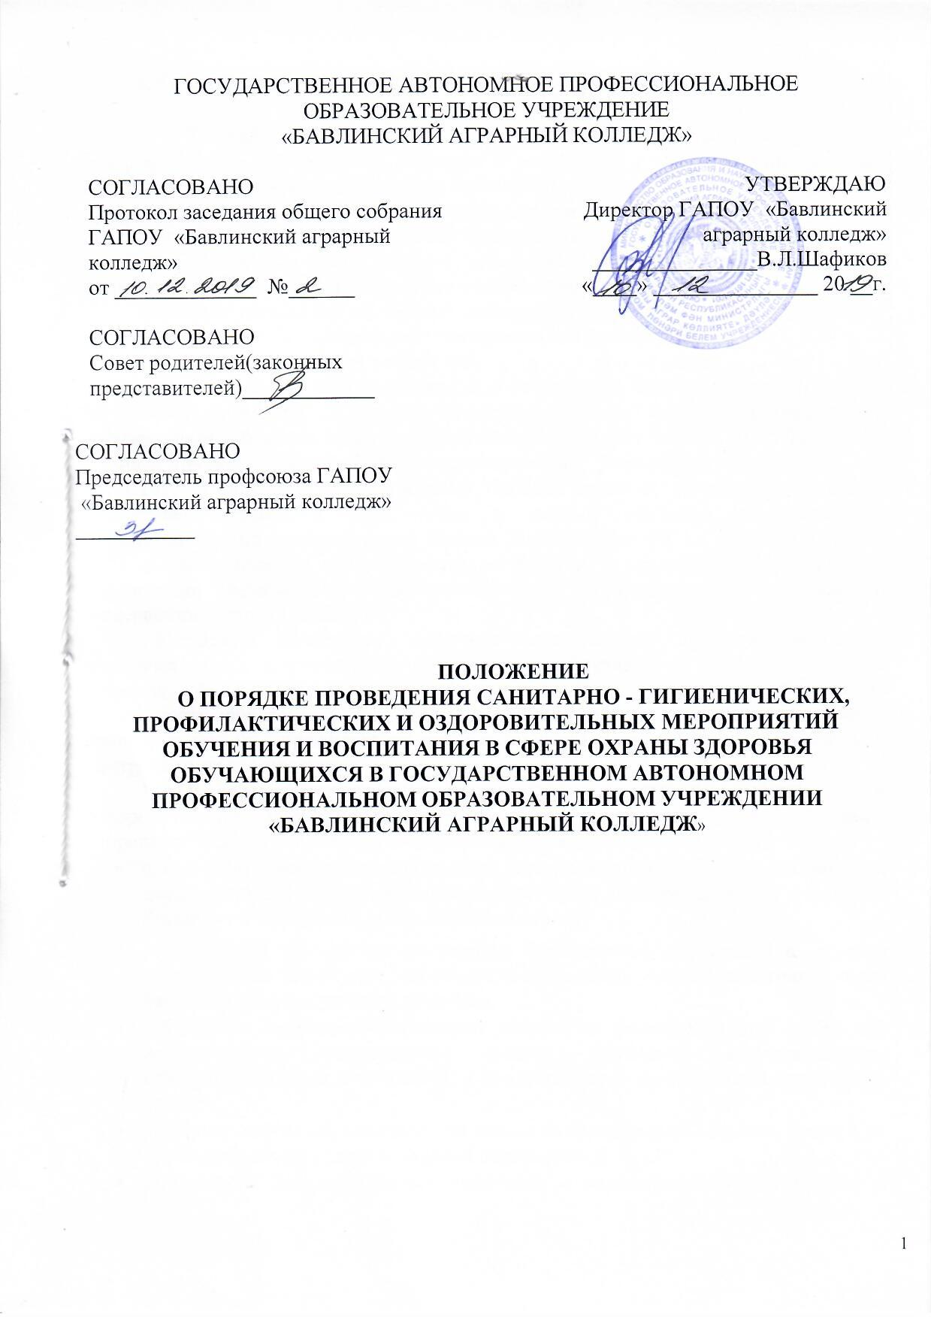

ОСНОВНЫЕ ПОЛОЖЕНИЯ

    - 1 Порядок проведения санитарно-гигиенических, профилактических и оздоровительных мероприятий, обучения и воспитания в сфере охраны здоровья обучающихся нацелен на соблюдение санитарных правил и выполнение санитарно- профилактических мероприятий в Государственном автономном профессиональном образовательном учреждении «Бавлинский аграрный колледж» (далее – Колледж) для реализации необходимых условий, обеспечивающих сохранение и укрепление физического, социального и психологического здоровья обучающихся.
Основные положения настоящего локального нормативного акта обязательны для исполнения всеми работниками образовательной организации
      - Локальный акт разработан в соответствии со ст. 41 Федерального закона «Об образовании в Российской Федерации» от 29.12.2012
№ 273-ФЗ, Федерального закона «Об охране здоровья граждан от воздействия окружающего табачного дыма и последствий потребления табака» от 23.02.2013 № 15-ФЗ, приказа Министерства здравоохранения Российской Федерации от 05.11.2013 № 822 н «Об утверждении Порядка оказания медицинской помощи несовершеннолетним, в том числе в период обучения и воспитания в образовательных организациях», Письма Минобрнауки РФ от 04.06.2008 № 03- 1423 «О методических рекомендациях по участию в создании единой системы обеспечения безопасности образовательных учреждений Российской Федерации», Устава Колледжа.
      - Целью проведения санитарно-гигиенических, профилактических и оздоровительных мероприятий, обучения и воспитания в сфере охраны здоровья обучающихся Колледжа является охрана здоровья и обеспечение безопасности образовательной среды путем должного выполнения санитарных правил, санитарно - профилактических мероприятий, организации и осуществления контроля за их соблюдением.
      - Проведение санитарно-гигиенических, профилактических и оздоровительных мероприятий, обучение и воспитание в сфере охраны здоровья граждан в Российской Федерации в Колледже включает в себя:
- проведение санитарно-гигиенических, профилактических и оздоровительных мероприятий, обучение и воспитание в сфере охраны здоровья граждан в Российской Федерации, в том числе таких как:
- обязательный инструктаж по технике безопасности с отметкой в журнале инструктажей по технике безопасности на вводных учебных занятиях и перед началом производственной практики.
- соблюдение здоровьесберегающего режима на занятиях, в том числе при использовании технических средств обучения, информационно- коммуникационных технологий, в соответствии с требованиями санитарных правил.
- информирование обучающихся по вопросам гражданской обороны, защиты от чрезвычайных ситуаций, пожарной безопасности.
- Соблюдение государственных санитарно - эпидемиологических правил и нормативов.
- Профилактику несчастных случаев с обучающимися во время пребывания в Колледже; расследование и учет несчастных случаев с обучающимися во время пребывания в Колледже согласно Приказа № 602 от 27.06.2017г. «Об утверждении Порядка расследования и учета несчастных случаев с обучающимися во время пребывания в организации, осуществляющей образовательную деятельность».
      - Инфраструктура Колледжа соответствует условиям здоровьесбережения обучающихся:
- Состояние и содержание территории, здания, помещений, оборудования соответствуют требованиям санитарных правил и требованиям пожарной безопасности.
- Учебные кабинеты оснащены естественной и искусственной освещенностью, воздушно-тепловым режимом, необходимым оборудованием и инвентарем в соответствии с требованиями санитарно-гигиенических правил для освоения основных и дополнительных образовательных программ.
- Проведение оздоровительной работы с обучающимися проводится на занятиях физической культуры и в спортивных секциях.
- План воспитательной работы Колледжа включает в себя комплекс мероприятий, направленных на формирование здорового образа жизни, негативного отношения к вредным привычкам, осознания персональной ответственности за свое здоровье, уважения и соблюдения прав других людей на здоровье и здоровый образ жизни, а также организацию широкой пропаганды физической культуры и спорта.
- Основные принципы реализации мероприятий:
- принцип научности – использование научно-обоснованных и апробированных программ, технологий и методик;
- принцип доступности – использование здоровьесберегающих технологий в соответствии с возрастными особенностями обучающихся;
- принцип активности сознательности – поиск новых, эффективных методов и целенаправленной деятельности по оздоровлению всех участников образовательных отношений;
- принцип систематичности – реализация лечебно-оздоровительных, профилактических мероприятий постоянно, систематично, а не от случая к случаю;
- принцип адресности и преемственности – поддержание связей между возрастными категориями, учет разноуровневого развития и состояния здоровья обучающихся.
- Основные участники реализации мероприятий:
- обучающиеся Колледжа;
- педагогический работники;
- родители (законные представители) обучающихся.

ПОРЯДОК ОРГАНИЗАЦИИ И ПРОВЕДЕНИЯ САНИТАРНО- ГИГИЕНИЧЕСКИХ МЕРОПРИЯТИЙ

2.1 Обеспечение Колледжем соответствия состояния и содержания территории, здания и помещений, а также их оборудования (для водоснабжения, канализации, вентиляции, освещения) требований санитарных правил, требованиям пожарной безопасности.
  - Обеспечение наличия и необходимого оснащения помещений для питания обучающихся, а также для хранения и приготовления пищи в соответствии с требованиями санитарных правил;
  - Оснащение учебных кабинетов, спортивных сооружений необходимым оборудованием и инвентарем в соответствии с требованиями санитарных правил для освоения основных и дополнительных образовательных программ;
  - Соблюдение требований по обеспечению учебных кабинетов, спортивного зала и других помещений для пребывания обучающихся, естественной и искусственной освещённостью, воздушно-тепловым режимом в соответствии с СанПиН;
  - Наличие в учебных помещениях здоровьесберегающего оборудования, используемого в профилактических целях, информационного оборудования по безопасности жизнедеятельности в соответствии с требованиями санитарных правил;
  - Обеспечение Колледжем наличия квалифицированных специалистов, обеспечивающих проведение оздоровительной работы с обучающимися
(специалист по охране труда, преподаватель физической культуры, преподаватель - организатор ОБЖ, руководитель физического воспитания);
2.8. Лицами, ответственными за осуществление санитарно- гигиенических мероприятий, проводятся следующие мероприятия:

№№ | Наименование мероприятий | Периодичность | ответственный
1 | Влажная уборка помещений | ежедневно | Заведующий  хозяйством
2 | Вынос мусора | ежедневно | Заведующий  хозяйством
3 | Мытье окон | ежемесячно | Заведующий  хозяйством
4 | Генеральная уборка помещений | ежемесячно | Заведующий  хозяйством
5 | Влажная чистка мебели | ежемесячно | Заведующий хозяйством
6 | Соблюдение светового режима в  колледже | ежедневно | Специалист по  охране труда
7 | Проветривание помещений | 5 раз в день | Заведующий  хозяйством
8 | Содержание санитарных узлов | ежедневно | Заведующий  хозяйством

ПРОФИЛАКТИЧЕСКИЕ И ОЗДОРОВИТЕЛЬНЫЕ МЕРОПРИЯТИЯ ПО РАЦИОНАЛЬНОЙ ОРГАНИЗАЦИИ ОБРАЗОВАТЕЛЬНОГО ПРОЦЕССА
  - Включение в основную образовательную программу учебных модулей по формированию культуры здорового и безопасного образа жизни.
  - Наличие и реализация проектов спортивно-оздоровительной направленности.
  - Соблюдение санитарных норм, предъявляемых к организации образовательного процесса (объем нагрузки по реализации основных образовательных программ, время на самостоятельную учебную работу, время отдыха, удовлетворение потребностей обучающихся в двигательной активности), в том числе при введении в образовательный процесс педагогических инноваций.
  - Использование форм, методов обучения и воспитания, педагогических технологий, в соответствии с возрастными возможностями и особенностями обучающихся.
  - Использование в образовательном процессе здоровьесберегающих приемов, методов, форм, технологий.
  - Соблюдение норм двигательной активности при организации образовательного процесса в соответствии с требованиями санитарных правил.
  - Соблюдение здоровьесберегающего режима обучения и воспитания, в том числе при использовании технических средств обучения, информационно- коммуникационных технологий в соответствии с требованиями санитарных правил.
  - Обеспечение благоприятных психологических условий образовательной среды (демократичность и оптимальная интенсивность образовательной среды, благоприятный эмоционально - психологический климат, содействие формированию у обучающихся адекватной самооценки, познавательной и профессиональной мотивации).
  - Лицами, ответственными за осуществление санитарно- гигиенических мероприятий, выполняется следующая программа:

№ | Содержание работы | Сроки | Ответственные
1 | Поддержание санитарно-  гигиенического режима в учебных аудиториях колледжа(световой и тепловой режим, проветривание, состояние мебели) | в течение года | Администрация,  Преподаватели
2 | Рациональное расписание занятий, не допускающих перегрузок.  Утверждение расписания учебных, дополнительных занятий, кружков секций | сентябрь, январь | Заместитель директора по ТО
3 | Смотр кабинетов; их соответствие требованиям (санитарно-  гигиеническим, эстетическим) | в течение года | Администрация, заведующие  кабинетами
4 | Работа социальной и психологической службы по созданию благоприятных психологических условий  обучения, воспитания | в течение года | Социальный педагог
5 | Социальное исследование по изучению уровня информированности подростков по вопросам профилактики ЗОЖ; сохранению жизни и здоровья обучающихся | один раз в семестр | Социальный педагог
6 | Межпредметная связь программы с курсами дисциплин ОБЖ, БЖ, физкультуры, возрастной  анатомии и др. | в течение года | Преподаватели учебных дисциплин и профессиональных  модулей
7 | Организация обучения и воспитания с обучающимися с ОВЗ и инвалидами | в течение года | Социальный педагог

  - Профилактические мероприятия

№ | Содержание работы | Сроки | Ответственные
1 | Медосмотр обучающихся | По графику | Медсестра
2 | Медосмотр юношей призывного возраста | По графику | Медсестра
3 | Проведение профилактических прививок | Втечение года | Медсестра
4 | Профилактическая работа во время  эпидемий | В течение года | Медсестра
5 | Организация горячего питания | В течение года | Администрация
6 | Организация мероприятий в рамках Дней  здоровья | В течение года | Руководитель физического воспитания, соц.педагог
7 | Организация физкультурно - оздоровительной  работы с обучающимися всех групп здоровья | Втечение года | Руководитель физического воспитания
8 | Организация работы спортивных секций, кружков, и создание условий, соблюдение режима их работы в соответствии с требованиями санитарных правил | В течение года | Руководитель физического воспитания
9 | Организация физкультурных и спортивных мероприятий с обучающимися по видам  спорта и комплексных мероприятий | В течение года | Руководитель физического воспитания
10 | Организация двигательной активности обучающихся (физкультминутки) | В течение года | Руководитель физического воспитания
Мероприятия по организации профилактики употребления
психоактивных веществ обучающимися
13 | Реализация превентивных мероприятий, направленных на предотвращение употребления психоактивных веществ (далее - ПАВ) обучающимися | в течение года | Заместитель директора по УВР, социальный педагог, медсестра
14 | Выявление факторов риска распространения в подростковой, молодежной среде ПАВ и оценка эффективности реализуемых в образовательном учреждении превентивных программ | в течение года | Заместитель директора по УВР, социальный педагог, медсестра
15 | Наличие безопасной поддерживающей образовательной среды (благоприятный  психологический климат, реализация тезиса  «образовательное учреждение – территория,  свободная от ПАВ») | в течение  года | Заместитель директора по УВР, социальный педагог, медсестра
16 | Система работы с педагогическими  работниками по повышению компетентности в области создания условий, предупреждающих закрепление зависимых форм поведения | В течение года | Заместитель директора по УВР, социальный педагог, медсестра

  - Гигиеническое, санитарно -просветительное воспитание участников образовательного процесса: обучающихся, преподавателей, родителей

Работа с обучающимися | Работа с преподавателями | Работа с родителями
укреплять здоровье обучающихся и улучшать их двигательный статус с учетом индивидуальных возможностей и способностей;  формировать осознанное отношение к своему здоровью, учить их понимать значение и преимущество хорошего самочувствия;  удовлетворять потребность обучающихся в движении; стимулировать развитие навыков личной гигиены и  осуществлять контроль за их неукоснительным  выполнением; формировать потребность к  занятиям физической культурой и положительное отношение ко всем видам двигательной активности; обогащать представления и умения в подвижных играх и  упражнениях; целенаправленно развивать физические качества; формировать умение сохранять правильную осанку;  воспитывать чувство уверенности в себе. | изучать научные исследования в области охраны здоровья детей, здоровьесберегающих технологий, экологического образования, формирования потребности в здоровом образе жизни;  внедрять современные инновации в области физического развития обучающихся; образовательные программы и технологии обучения и воспитания с учетом функциональных и возрастных особенностей обучающихся; неукоснительно соблюдать гигиенические требования к организации  жизнедеятельности обучающихся в Колледже;  повышать квалификацию педагогов в вопросах развития и охраны здоровья обучающихся; разработать и реализовать просветительские программы  для родителей по вопросам сохранения здоровья обучающихся; организовывать спортивно- оздоровительную работу, дифференцированную в зависимости от физических и психоэмоциональных особенностей обучающихся. | формировать мотивацию здоровья и поведенческих навыков здорового образа жизни у членов семьи, обогащать опыт оздоровительной деятельности в семье, способствовать накоплению у родителей знаний по грамотной организации оздоровительной деятельности в семье; активизировать родительский интерес, творчество, самостоятельный поиск способов решения проблем в области здоровья; оказывать адресную помощь родителям  в вопросах сохранения и укрепления здоровья; изучать, обобщать и распространять положительный опыт семейного  воспитания; создать  установку на совместную работу с целью решения всех педагогических и психологических проблем развития ребенка; валеологическое просвещение родителей в создании экологической и психологической среды в семье.

ПОРЯДОК ОРГАНИЗАЦИИ И ПРОВЕДЕНИЯ ОБУЧЕНИЯ И ВОСПИТАНИЯ В СФЕРЕ ОХРАНЫ ЗДОРОВЬЯ ОБУЧАЮЩИХСЯ
  - К обучению и воспитанию в сфере охраны здоровья обучающихся относятся: лекции и беседы, оформление информационных стендов.
  - Организация взаимодействия Колледжа с организациями физической культуры и спорта, туризма, культуры, здравоохранения, ГО и ЧС, правоохранительными органами по проведению физкультурных и спортивных мероприятий, мероприятий по формированию безопасного образа жизни, занятий по профилактике вредных привычек, массовых мероприятий здоровьесберегающей направленности.
  - Наличие в фонде библиотеки научно-публицистической, научно- методической литературы, информационных ресурсов по вопросам здоровья, здоровьесбережения, ведения здорового образа жизни, занятий физической культурой и массовым спортом, организации подвижных игр, выбора оптимальной двигательной нагрузки.
  - Наличие и периодическое обновление информации, посвященной проблемам сохранения здоровья, организации и ведения здорового образа жизни на различных информационных носителях, информационных стендах и (или) на сайте Колледжа.
  - Наличие и реализация плана методических мероприятий, повышения квалификации педагогических работников по различным вопросам возрастной психологии и физиологии, развития человека, его здоровья, факторов, положительно и отрицательно влияющих на здоровье и безопасность обучающихся здоровьесберегающих технологий.
  - Лица, ответственные за осуществление обучения и воспитания в сфере охраны здоровья обучающихся, проводят следующие мероприятия:

№№ | Наименование мероприятий | Срок | Ответственный
1 | Организация и проведение лекций и бесед о сохранении и укреплении здоровья. | ежегодно | Руководитель физического воспитания, преподаватели, специалист по охране труда
2 | Организация и проведение бесед с персоналом о санитарном состоянии Колледжа, о личной гигиене, о профилактике инфекционных заболеваний | ежегодно | Медсестра  Специалист по охране труда
3 | Организация взаимодействия Колледжа с общественностью по вопросам сохранения и укрепления здоровья обучающихся, профилактика у них вредных привычек, формирования безопасного образа жизни | по плану | Медсестра  Специалист по охране труда
4 | Оформление информационных стендов по профилактике социально-значимых заболеваний | постоянно | Медсестра,

